Installation et configuration de Yet Another Petstore sur Tomcat 7.x

 |  | Date :
Réalisation : | Daniel DA COSTA | 25/10/2012
Révision :

Table des matières
Introduction 3
I. Outils 3
II. Installation du poste de travail 3
A. Eclipse et le plugin EGIT 3
B. JDK (Java Development Kit) 6
C. Maven 6
D. Tomcat 6
III. Récupération du projet 9
IV. Compilation et déploiement du projet Yet PetStore 12
A. Compilation du projet 12
B. Déploiement du projet 13

Introduction

Dans cette documentation nous allons vous expliquer comment déployer l’application YAPS sur un serveur Tomcat.

Outils

Avant de commencer, voici les outils dont vous aller avoir besoin :
- Un ordinateur avec les droits administrateurs de préférence
- Eclipse+ Plugin Git with Eclipse (EGit).
- Maven, version 3.0.4
- JDK, version 1.6
- Tomcat, version 7.x

Installation du poste de travail

L’installation que nous allons décrire maintenant a été réalisé sur un poste Windows.

Eclipse et le plugin EGIT

Première étape, vous devez installer Eclipse et le plugin EGIT sur votre machine pour récupérer le projet.
Eclipse est téléchargeable à cette adresse http://www.eclipse.org/downloads/.
Plusieurs versions sont disponibles. Dans notre cas, nous avons optés pour la dernière version : « Eclipse IDE for Java EE Developers ».
Une fois récupérer et décompresser sur votre poste de travail, vous devez installer le plugin EDIT.
Pour ce faire, lancez « Eclipse » et cliquer sur le menu « Help » puis « Install new Software… ».
Une fois la fenêtre « Install » d’ouverte, cliquer sur le bouton « Add » pour ajouter un nouveau repository : http://download.eclipse.org/egit/updates.

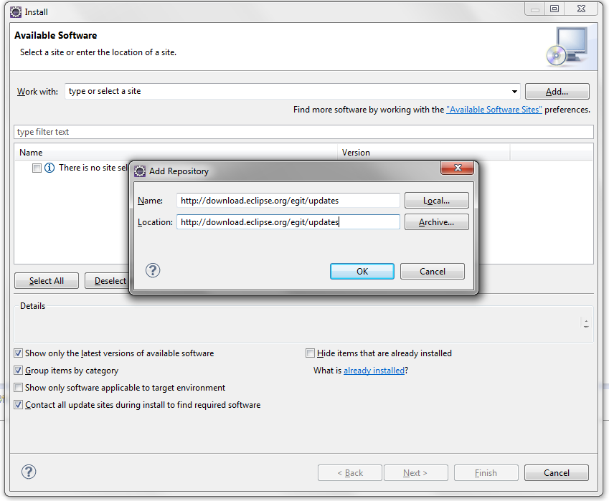
Figure 1, Ajout d'un nouveau repository dans Eclipse

Une fois le repository ajouté, sélectionné les items « Eclipse Git Team Provider » et « JGit », puis suivez les instructions d’installation en cliquant sur « Next ».
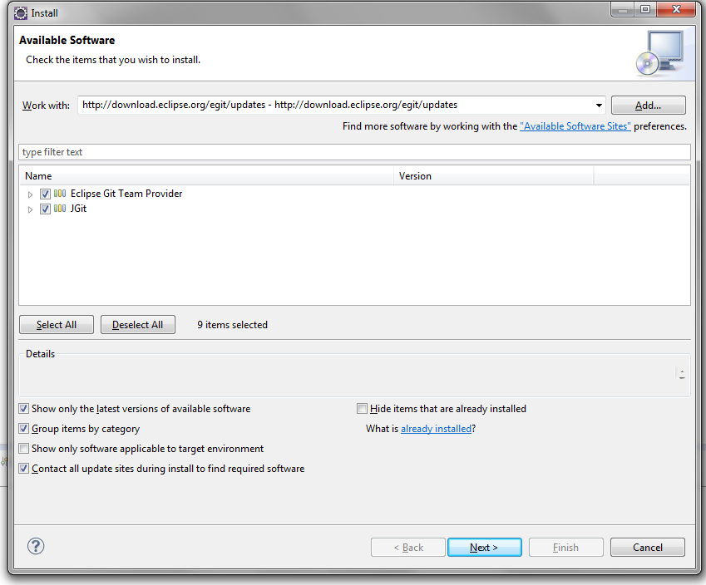
Figure 2, Sélection des items à installer

JDK (Java Development Kit)

Pour l’installer, vous devez télécharger la version 1.6 du JDK à cette adresse : http://www.oracle.com/technetwork/java/javase/downloads/jdk6u37-downloads-1859587.html.
Une fois installé, vous devez configurer vos variables d’environnement de la façon suivante :
- Ajouter la variable JAVA_HOME = répertoire d’installation du JDK
- Ajouter dans le path % JAVA_HOME%\bin

Maven

Pour l’installer, vous devez télécharger Maven à cette adresse : http://maven.apache.org/download.html
Une fois récupéré, décompressez l’archive dans le répertoire de votre souhait, puis ajoutez dans vos variables d’environnement la variable M2_HOME pointant sur le répertoire « maven ». Puis modifier la variable « PATH » en lui ajoutant « %M2_HOME%\bin ».
Pour vérifier que ça fonctionne, ouvrez un interpréteur de commande et tapez la commande « mvn --version ». Vous devriez normalement obtenir le résultat suivant :
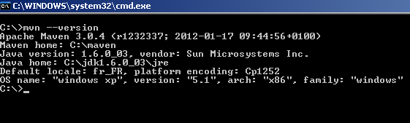

Tomcat

Ici nous avons optés d’utiliser la version 7.x de tomcat, qui est disponible à cette adresse : http://tomcat.apache.org/download-70.cgi.
Il s’agit d’une archive que vous devrez décompresser dans votre répertoire de travail.
Une fois décompressé, vous devrez ajouter la variable d’environnement CATALINA_HOME qui pointe sur le chemin de tomcat. Puis, vous devrez modifier la variable PATH de façon à prendre en compte le chemin binaire de tomcat, en ajoutant « %CATALINE_HOME%\bin ».
Pour vérifier que le serveur fonctionne, ouvrez une invite de commande et taper la commande « startup.bat ».
Une fenêtre s’ouvre alors, qui détaille le déroulement des opérations de lancement, et très rapidement finit par nous afficher le message « INFO: Server startup in 1251 ms ».
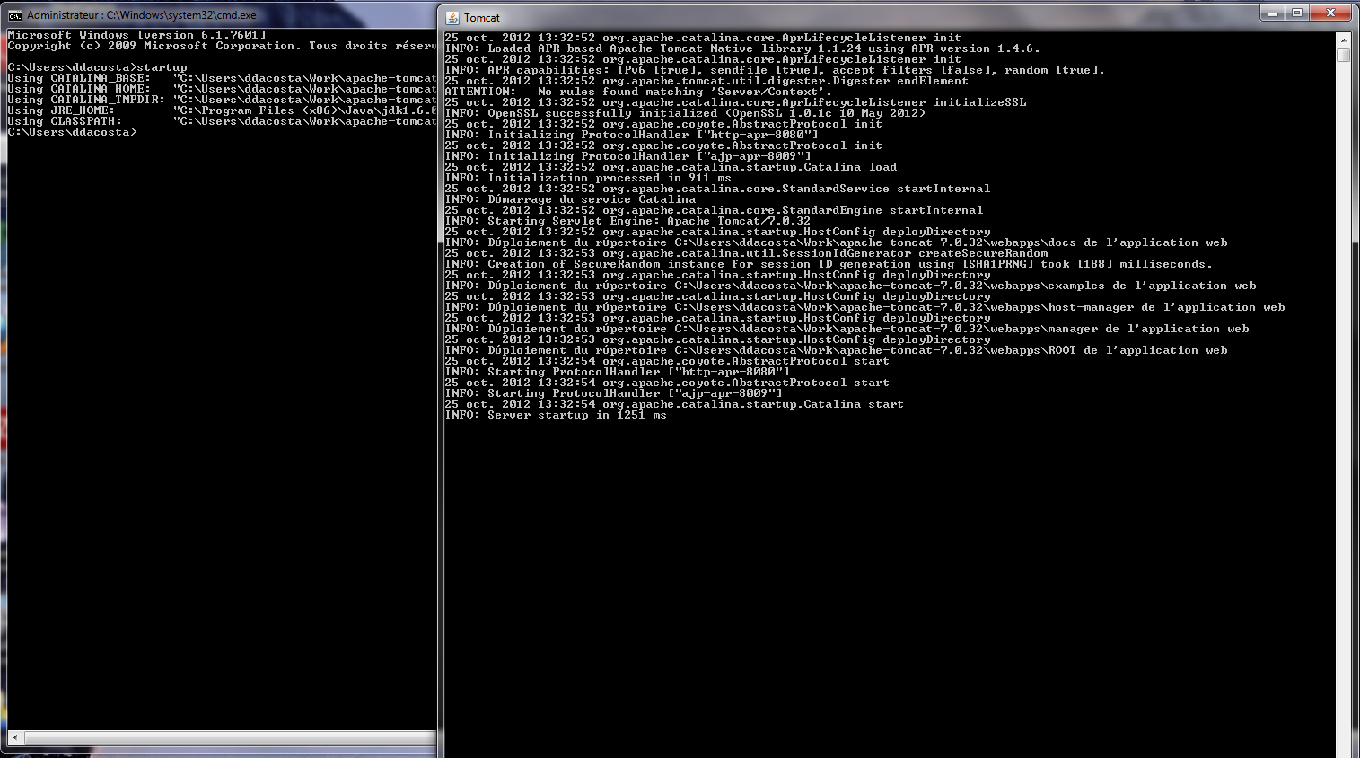
Il suffit alors d'ouvrir un navigateur, et de saisir l'URL http://localhost:8080/, on obtient la page d'accueil suivante.
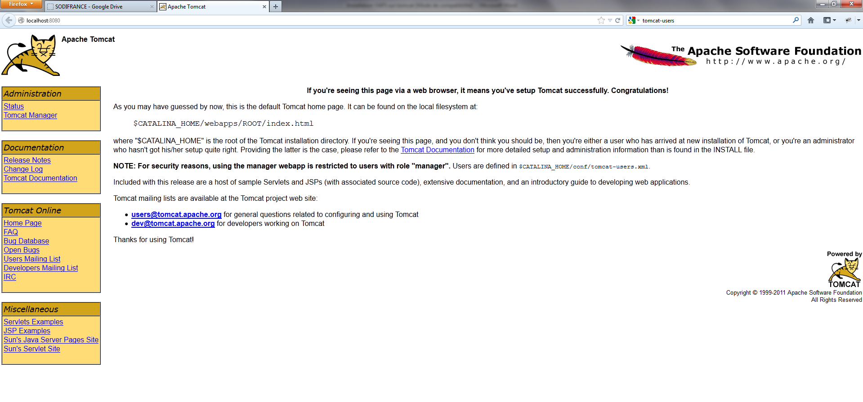
Figure 3, Page d'accueil Tomcat.

Cette page d'accueil permet d'accéder à l'intégralité de la documentation de Tomcat, en local, aux ressources en ligne sur le site de l'ASF, et à des exemples de servlet ou de JSP.
Le cartouche Administration n'est pas encore accessible : il faut pour cela modifier certains droits d'accès, ce que nous allons faire.
Ces droits sont définis dans le fichier « CATALINE_HOME\conf\tomcat-users.xml ». Par défaut, ce fichier contient des exemples de déclaration de rôles et d’utilisateurs mis en commentaire.
Ouvrez donc ce fichier, supprimer son contenu et remplacer le par ces lignes :
<?xml version='1.0' encoding='utf-8'?>
<tomcat-users>
<role rolename="tomcat"/>
<role rolename="role1"/>
<role rolename="identification"/>
<role rolename="test"/>
<role rolename="admin-gui"/>
<role rolename="manager-gui"/>
<role rolename="manager-script"/>
<role rolename="manager-jmx"/>
<role rolename="manager-status"/>

<user username="both" password="tomcat" roles="tomcat,role1"/>
<user username="role1" password="tomcat" roles="role1"/>
<user username="ddacosta" password="ddacosta" roles="test"/>
<user username="tomcat" password="tomcat" roles="tomcat,admin-gui,manager-gui,manager-script,manager-jmx,manager-status"/>
<user username="arquillian" password="arquillian" roles="manager-script"/>
</tomcat-users>

Sauvegarder votre fichier, puis relancer votre serveur en tapant la commande « shutdown » puis « startup ».
Une fois redémarré, vous pourrez cliquer sur le lien « Tomcat Manager » de la cartouche d’administration.

Récupération du projet

Le projet se trouve sur un repository, qui s’appelle « java », hébergé sur GitHub.
Pour le récupérer, plusieurs options s’offrent à vous :
- Récupérer le projet en ZIP à cette adresse : https://github.com/JavaTeam/java/
- Utiliser GitHub for windows
- Utiliser le plugin EGIT dans eclipse que vous venez d’installer
Nous, nous avons opté d’utiliser le plugin EGIT dans Eclipse.
Pour récupérer ce projet avec EGIT, vous devez lancer Eclipse, cliqué sur « File » dans le menu, puis sur « Import… ». Vous obtiendrez la fenêtre suivante.

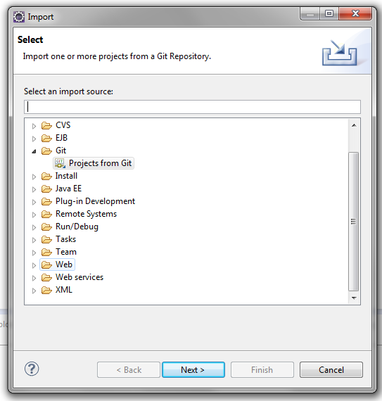

Dans la fenêtre « Import », sélectionné « Projects from Git », puis cliquer sur le bouton « Next > ».
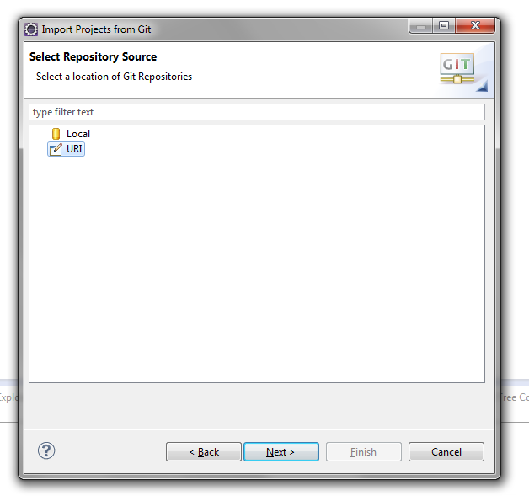
Ensuite, sélectionné « URI » comme source du repository et cliquer sur le bouton « Next > ».

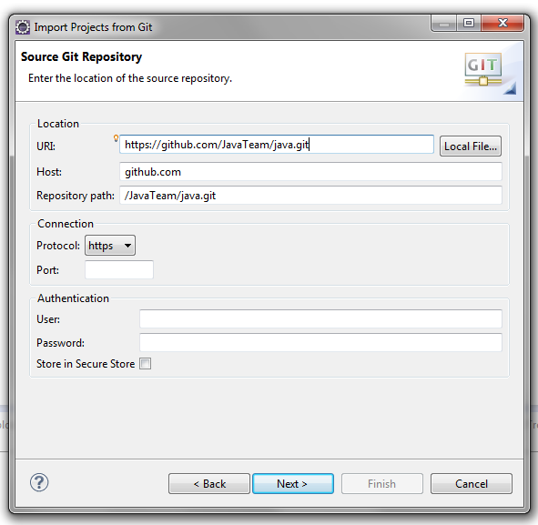
Remplissez l’URI avec https://github.com/JavaTeam/java.git, puis cliquer sur le bouton « Next > ».
A cette étape, vous arriverez sur une page de sélection de la branche, comme nous en avons qu’une seule, vous n’aurez qu’à cliquer directement le bouton « Next > », ce qui vous amenera à cette page :
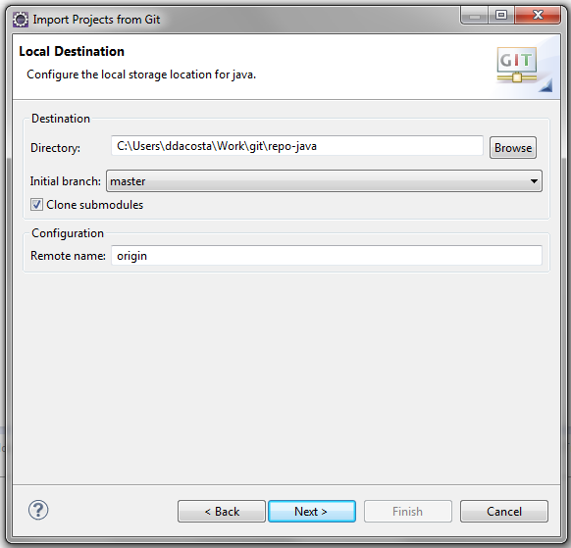
Veuillez cliquer sur « Clone submodules » puis sur « Next > ».
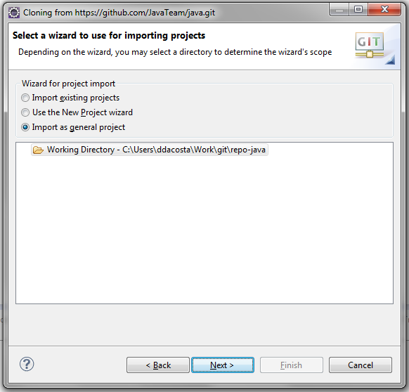
Dans cette avant dernière page, veuillez sélectionner « Import as general project », puis cliquer sur le bouton « Next > ».
Pour finir, sur la dernière page, cliquer sur le bouton « Finish », ce qui lancera le téléchargement du repository et la création d’un projet dans eclipse.
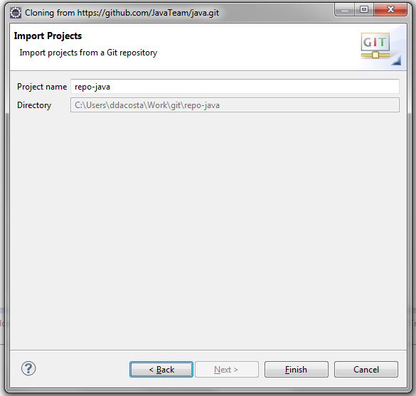

Compilation et déploiement du projet Yet PetStore

Compilation du projet
Pour compiler le projet, ouvrez une invite de commande, et placer vous dans le répertoire « petstoreee6Tomcat » du repository que vous venez de récupéré. Dans notre exemple, ce répertoire est à cet emplacement : « C:\Users\ddacosta\Work\git\repo-java ».
Puis, lancer la commande « mvn clean package ».
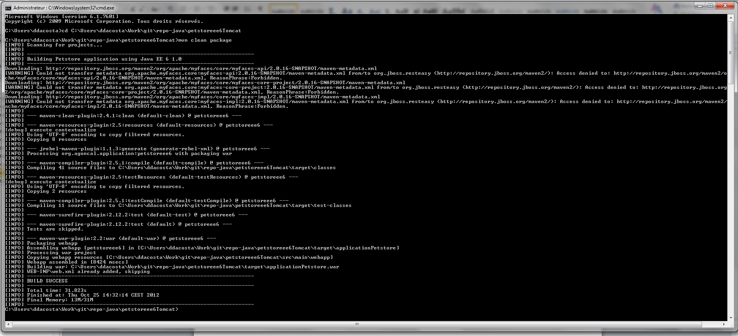
Cette commande compilera le projet et construira le war « applicationPetstore.war », qui sera placé dans le sous-répertoire « Target ».

Déploiement du projet

Pour déployer le projet, vous avez deux possibilités :
- Utiliser l’interface « manager » de tomcat. Vous devez au préalable lancer le serveur en tapant la commande « startup » dans une invite de commande. Ensuite, vous rendre sur la page « manager » de tomcat à cette adresse http://localhost:8080/manager/html. Sur cette page, vous aurez une cartouche « Fichier WAR à déployer », dans laquelle vous devrez indiquer le fichier war à téléverser puis cliquer sur « Deployer » pour lancer le déploiement.

- Placer le war dans le répertoire « CATALINE_HOME\webapps\ » puis lancer le serveur avec la commande « startup ». Ceci lancera le serveur ainsi que le déploiement de l’application « applicationPetstore ».
Attention, le déploiement n’est pas immédiat, il prend plusieurs minutes.
Une fois terminé, vous pourrez vérifier que l’application fonctionne correctement en saisissant cette URL dans votre navigateur préféré : http://localhost:8080/applicationPetstore/main.xhtml.
Voici ce que vous obtiendrez :
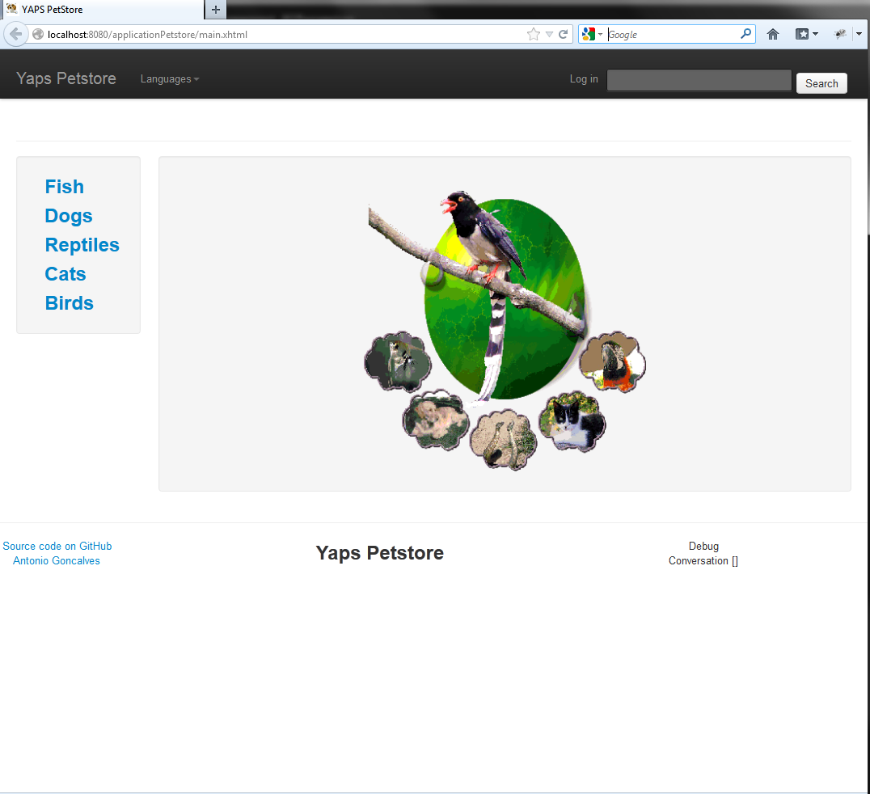
Figure 4, application YAPS

